**Template Lembar Kerja Individu dan Kelompok**

|  |  |  |
| --- | --- | --- |
| **Nama & NPM** | **Topik:** | **Tanggal:** |
| **Vivilia Regita Pramesti**  **GF024060** | **Tipe data** | **27 Agustus 2024** |
| **[1.1] Identifikasi Masalah:** | | |
| 1. Uraikan permasalahan dan variabel 2. Rincikan sumber informasi yang relevan (buku / webpage) 3. Uraikan rancangan solusi yang diusulkan (jika ada). 4. Analisis susunan solusi, parameter solusi (jika ada). | | |
| **[Nomor Soal] Analisis dan Argumentasi** | | |
| 1. Uraikan rancangan solusi yang diusulkan. 2. Analisis solusi, kaitkan dengan permasalahan. | | |
| **[Nomor Soal] Penyusunan Algoritma dan Kode Program** | | |
| 1. Rancang desain solusi atau algoritma 2. Tuliskan kode program dan luaran 3. Beri komentar pada kode 4. Uraikan luaran yang dihasilkan 5. Screenshot/ Capture potongan kode dan hasil luaran | | |
| **[Nomor Soal] Kesimpulan** | | |
| 1. Analisa 2. Susunlah kesimpulan berdasarkan permasalahan, algoritma, dan kode program! 3. Apakah dasar alasan pengambilan keputusan Anda untuk kasus ini? 4. Evaluasi 5. Apa konsekuensi dari skenario pemprograman ini? 6. Evaluasi input, proses, dan luaran yang dihasilkan! (jika ada) 7. Kreasi 8. Apakah ada pengetahuan baru yang dikembangkan dan konsep baru sebagai usulan solusi? 9. Konstruksikan hubungan antara variabel yang berbeda dengan konsep yang anda ketahui! (jika ada) | | |
|  | | |

|  |  |  |
| --- | --- | --- |
| **Nama & NPM** | **Topik:** | **Tanggal:** |
| **Vivilia Regita Pramesti  G1F024060** | **Tipe Data** | **27 Agustus 2024** |

**Latihan 1:**

1.1  Evaluasi penyebab kesalahan terjadi dan perbaiki agar program dapat berjalan!  
1.2. Ubah teks yang ditampilkan program menjadi nama lengkap Anda.  
1.3. Tambahkan baris System.out.println(“”}; untuk diisi dengan data alamat, dan jenis kelamin.

**[No. 1] Identifikasi Masalah:**

1. Uraikan permasalahan dan variable

Jawab :

* 1. Pada saat pemrograman saya lupa menambahkan tittik koma (;) dan tanda kurung kurawal ({…}) mengakibatkan program error
  2. mengubah teks yang ditampilkan yaitu (“Halo Mahasiswa UNIB”); diubah menjadi (“Nama : Nama Lengkap”);
  3. System.out.println(“Alamat : Bang Haji”);

System.out.println(“Jenis Kelamin : Perempuan”);

**[No.1] Analisis dan Argumentasi**

1. Saya mengusulkan permasalahan ini dapat diatasi dengan cara menambahkan tanda titik koma (;) dan tanda kurung kurawal ({…})
2. Alasan solusi ini karena agar program tidak error
3. Perbaikan kode program dengan cara menambahkan tanda baca yang belum ada

**[No.1 ] Penyusunan Algoritma dan Kode Program**

1. Algoritma

Algoritma adalah langkah-langkah penyelesaian masalah.

1. Menambahkan tanda titik koma (;) dan tanda kurung awal ({…})
2. Mengubah teks (“Halo Mahasiswa UNIB”); dengan (“Nama : Nama Lengkap”);
3. Menambahkan baris System.out.println(“Alamat : Bang Haji”); dan (“Jenis Kelamin : perempuan”);

A. Screenshot/ Capture potongan kode dan hasil luaran

Beri komentar pada kode yang di Screenshot

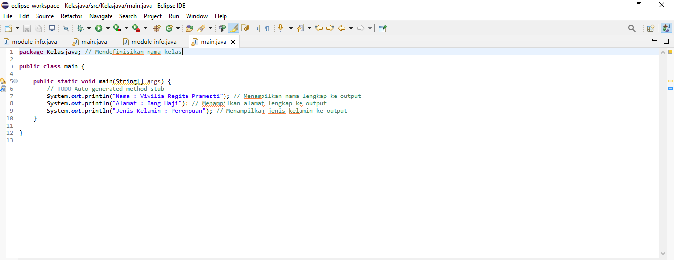

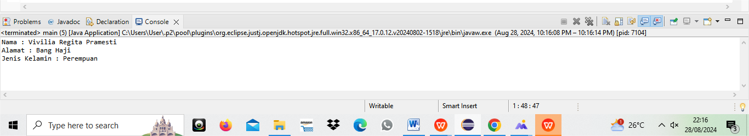

* 1. Analisa luaran yang dihasilkan

Jawab:

Luaran sudah sesuai dengan program yang disusun.   
Tipe data yang ditampilkan telah sesuai dengan kebutuhan dan permintaan data.

**[No.1] Kesimpulan**

1. **Analisa**
2. Susunlah kesimpulan berdasarkan permasalahan, algoritma, dan kode program!

Jawab :

**Permasalahan :** kesalahan seperti kurangnya titik koma (;) dan kurung kurawal ({…}), serta teks yang harus diubah dan informasi tambahan yang perlu ditampilkan.

**Algoritma :** menyelesaikan masalah dengan cara menambahkan tanda baca yang hilang, memperbarui teks, dan menambahkan baris yang sesuai dengan yang diinginkan.

**Kode program :** setelah perbaikan, kode program dapat berjalan dengan benar, dan menampilkan hasil yang diinginkan.

1. Apakah dasar alasan pengambilan keputusan Anda untuk kasus ini?

Jawab:

Perbaikan program dengan menambahkan tanda baca. struktur bahasa java mengharuskan pernyataan diakhiri dengan tanda titik koma (;) dan blok kode diapit dengan kurung kurawal ({...}). dengan menambahkan tanda baca yang hilang, program menjadi valid dan dapat berfungsi sesuai dengan kebutuhan ysng baru

**Latihan 2**

**Unit 2: Variabel dan tipe data**

Java memiliki 8 tipe data primitif dan non-primitif (baca slide atau video materi).

**Contoh 2:** Apabila diketahui data berikut

1. 5
2. ‘L’
3. “mobil”
4. 5.0
5. 5.0f
6. -5

**Latihan 2:**

* 1. Rekomendasi tipe data yang tepat dari contoh 2.
  2. 5 bilangan bulat postif dan tipe data yang tepat adalah interger ‘int’
  3. ‘L’ merupakan karakater tunggal dan tipe data yang tepat adalah ‘char’
  4. “mobil” merupakan rangkaian karakter dan tipe data yang tepat adalah String karena diapit tanda petik ganda (“…”)
  5. 5.0 merupakan bilangan pecahan dengan presisi ganda, dan tipe data yang tepat adalah double digunakan untuk angka desimal
  6. 5.0f merupakan angka desimal, tipe data yang tepat adalah tipe data primitif ‘float’ dan ‘f’ merupakan tanda bahwa nilai tersebut tipe data primitif ‘float
  7. -5 merupakan bilangan bulat negatif dan tipe data yang tepat adalah interger ‘int’
  8. Simpulkan karakterisitk penggunaan setiap tipe data!
     1. **‘Int’** merupakan tipe data primitif dengan ukuran 4 byte yang digunakan untuk menyimpan bilangan bulat dan tipe data paling umum digunkan untuk variabel yang menyimpan angka tanpa komponen desimal dan memiliki rentang nilai -2,147,483,,648 hingga 2,147,483,647
     2. **‘Char’** merupakan salah satu tipe data primitif memiliki ukuran 2 byte yang digunakan untuk menyimpan karakter tunggal dan representasi karakter tunggal.
     3. **‘String’** merupakan rangkaian karakter dan tipe data non primitif , string dapat di deklarasi dan di inisialisasi dengan menggunakan tanda kutip ganda (“…”)
     4. **‘Double’** merupakan tipe data primitif yaitu bilangan pecahan memiliki ukuran 8 byte dan digunakan untuk menyimpan angka dengan presisi ganda.
     5. **‘Float’** merupakan tipe data primitif dengan ukuran 4 byte dan digunakan untuk menyimpan angka desimal dan presisi tunggal
     6. **‘Int’** sama dengan poin petama, int juga dapat menyimpan nilai positif maupun negatif.

**[No. 2] Identifikasi Masalah:**

1. Uraikan permasalahan dan variabel
2. Pada saat proses pemrograman saya lupa menambahkan tanda petik ganda (“…”) pada string literal dan program eror
3. Pada saat akhir pemrograman saya lu menambahkan satu kurung kurawal penutup (}) sehingga program tidak dapat berjalan

**[No.2] Analisis dan Argumentasi**

1. Saya mengusulkan permasalahan ini dapat diatasi dengan cara menambahkan tanda petik ganda (“…”) pada string literal
2. menambahkan satu kurung kurawal penutup (}) yang sebelumnya lupa ditambahkan sehingga program bisa kembali berjalan
3. Alasan solusi ini karena dapat memperbaiki program yang eror
4. Perbaikan kode program dengan cara menambahkan tanda baca yang lupa ditambahkan

**[No.2] Penyusunan Algoritma dan Kode Program**

1. Algoritma

Algoritma adalah langkah-langkah penyelesaian masalah.

1. Menambahkan tanda petik ganda (“…”) pada System.***out***.println(bilangan bulat positif: + bilbupositif); sehingga hasilnya menjadi System.***out***.println("bilangan bulat positif:" + bilbupositif);
2. Menambahkan satu lagi kurung kurawal penutup (}) pada akhir pemrograman karena sebelumnya hanya menambahkan satu kurung kurawal penutup dan terjadi eror, setelah menambahkan satu kurung kurawal penutup program bisa kembali berjalan

1. Screenshot/ Capture potongan kode dan hasil luaran

Beri komentar pada kode yang di Screenshot

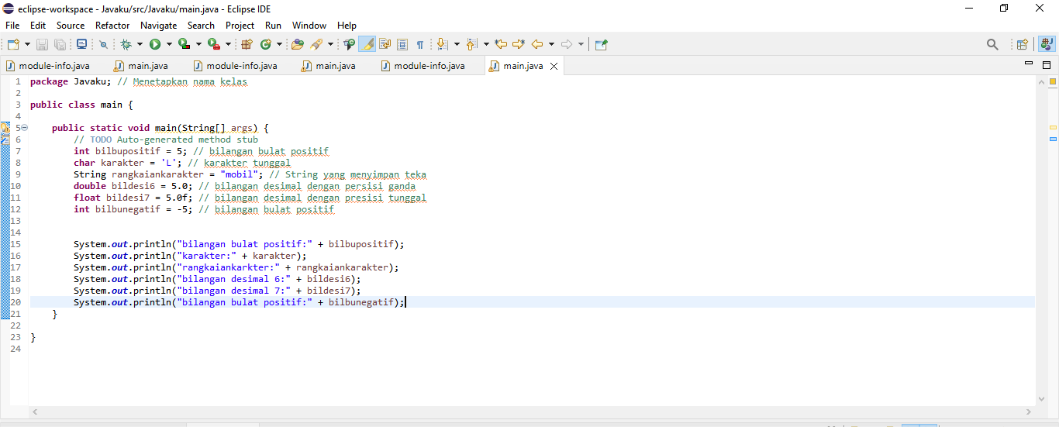

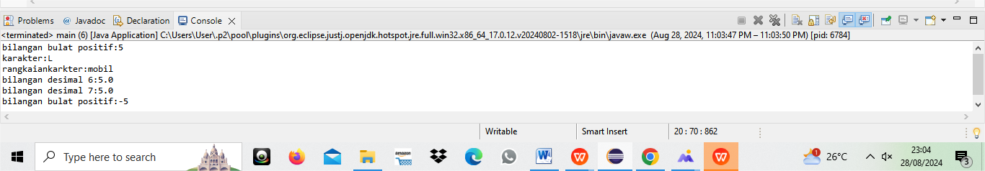

1. Analisa luaran yang dihasilkan

Jawab :

Luaran sudah sesuai dengan program yang disusun.   
Tipe data yang ditampilkan telah sesuai dengan kebutuhan dan permintaan data.  
  
**[No.2] Kesimpulan   
1.**  **Analisa**

1. Susunlah kesimpulan berdasarkan permasalahan, algoritma, dan kode program!

Jawab :

**Permasalahan :** terjadi kesalahan seperti tidak adanya tanda petik ganda (“…”) pada string literal dan kurangnya satu kurung kurawal penutup (}).

**Algoritma :** menyelesaikan masalah dengan cara menambahkan tanda petik ganda (“…”) pada string literal dan menambahkan kurung kurawal penutup.

**Kode program :** setelah perbaikan, program dapat dijalakan tanpa error menghasilkan data yang sesuai.

1. Apakah dasar alasan pengambilan keputusan Anda untuk kasus ini?

**Jawab :**

Keputusan untuk menambahkan tanda petik ganda (“…”) dan kurung kurawal penutup (}) didasarkan dari prinsip java yang benar. Memperbaiki kesalahan ini perlu memastikan bahwa program dapat bejalan dengan benar, sehingga solusi ini dapat diterima sebagai cara yang efektif dalam memperbaiki program yang error.

**Latihan 3:**

3.1. Evaluasi penyebab kesalahan pada Contoh 3!

**1. Kesalahan :** kesalahan ada pada ’**char** a = 55555555555;’ dan ‘**byte** b = 4444444444;’

**Penyebab :** nilai yang diberi memiliki kapasitas tipe data ‘int’ dan ‘byte’. Di java tipe data primitif ‘int’ memiliki rentang nilai dari (-2.147.483.648 sampai 2.147.483.647). Nilai 55555555555 dan 4444444444 jauh melebihi rentang ini. Tipe data ‘byte’ juga tidak dapat penampung nilai yang lebih besar dari ‘127’ hingga ‘-128’

**Kesalahan :** kesalahan ada juga pada‘char e = ‘abc’;’

**Penyebab :** literal karakter ‘char’ hanya dapat menyimpan satu karakter. Namun, ‘a b c’ mencoba menyimpan lebih dari satu karakter, sehingga menyebabkan error.

3.2. Rekomendasikan tipe data yang sesuai untuk data tersebut!

* + - 1. Untuk a = 55555555555 tipe data yang sesuai adalah ‘long’ karena tipe data long memiliki rentang nilai dari (-2.147.483.648 sampai 2.147.483.647) yang dimana mampu menangani nilai sebesar ini, sedangkan ‘int’ tidak mampu menangani nilai sebesar ini.
      2. Untuk b = 4444444444 tipe data yang sesuai adalah ‘long’ karena ‘byte’ tidak mampu menangani nilai sebesar ini, byte memiliki nilai rentang dari (-128 sampai 127).
      3. Unutk c = 12.345678910 tipe data yang sesuai adalah ‘float’ karena sudah mampu menyimpan angka desimal dengan presisi tunggal.
      4. Untuk d = 12.345678910 tipe data yang sesuai adalah ‘double’ karena sudah benar menyimpan angka desimal dengan presisi ganda.
      5. Untuk e = ‘a b c’ tipe data yang sesuai adalah ‘String’ jika ingin menyiman lebih dari satu karakter

**[No. 3] Identifikasi Masalah:**

1. Uraikan permasalahan dan variabel

Jawab :

* + - 1. Variabel char a = 55555555555; seharusnya menyimpan nilai bertipe ‘char’, tetapi nilai yang diberikan jauh melebihi rentang yang dapat ditampung oleh ‘char’.
      2. Variabel byte b = 4444444444; seharusnya menyimpan nilai bertipe ‘byte’, tetapi nilai yang diberikan melebihi rentang yang dapat ditampung oleh byte.
      3. Variabel char e = 'abc'; seharusnya menyimpan satu karakter, tetapi 'abc' lebih dari satu karakter.

**[No.3] Analisis dan Argumentasi**

1. Saya mengusulkan permasalahan ini dapat diatasi dengan cara mengganti tipe data yang tidak sesuai dengan tipe data yang mampu menapung rentang nilai yang tepat
2. Alasan solusi ini karena dapat memperbaiki program yang eror
3. Mengganti deklarasi tipe data yang tidak sesuai dengan tipe data yang tepat, seperti ‘long’ untuk nilai besar dan ‘String’untuk teks lebih dari satu karakter sehigga program bisa kembali berjalan.

**[No.3 ] Penyusunan Algoritma dan Kode Program**

1. Algoritma

Algoritma adalah langkah-langkah penyelesaian masalah.  
jawab :

1. Mencari variabel yang memiliki tipe data tidak sesuai.
2. Menentukan tipe data yang benar berdasarkan rentang nilai atau jenis data yang ingin disimpan
3. Perbaiki deklarasi variable dengan tipe data yang tepat

1. Screenshot/ Capture potongan kode dan hasil luaran

Beri komentar pada kode yang di Screenshot

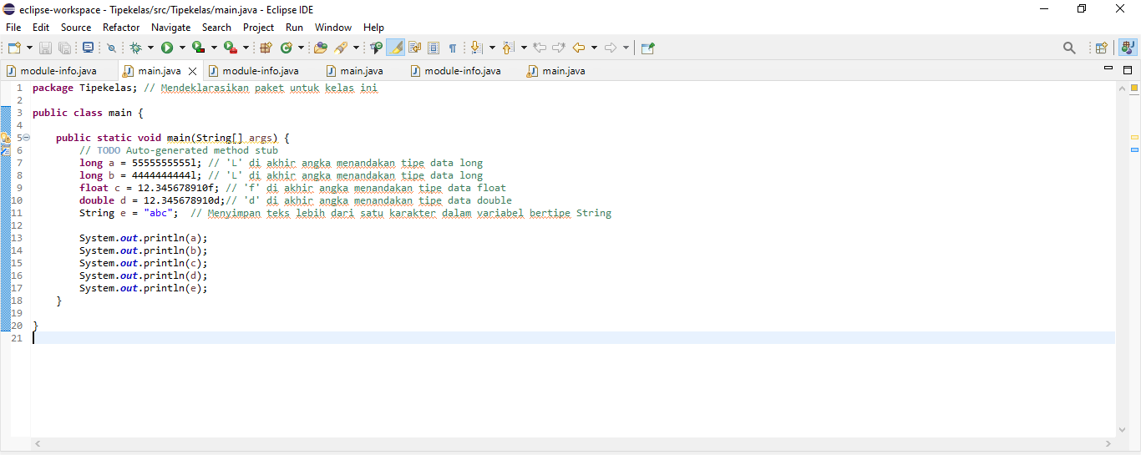

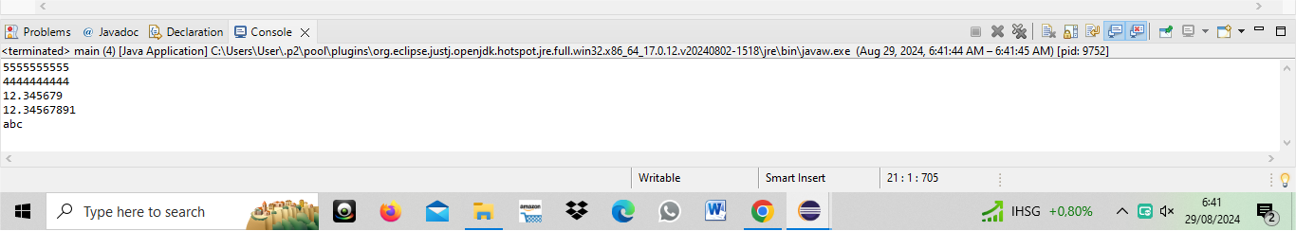

1. Analisa luaran yang dihasilkan   
   jawab :

Luaran sudah sesuai dengan program yang disusun.   
Tipe data yang ditampilkan telah sesuai dengan kebutuhan dan permintaan data.

**[No.1] Kesimpulan**

1. **Analisa**
2. Susunlah kesimpulan berdasarkan permasalahan, algoritma, dan kode program!

**Permasalahan :** kesalahan terjadi pada tipe data, kode yang diberikan mengalami kesalahan karena penggunaan data yang tidak sesuai dengan rentang nilai yang ingin dismpan.

**Algoritma :**

permasalahan ini dapat diatasi dengan cara mengganti tipe data yang tidak sesuai dengan tipe data yang mampu menapung rentang nilai yang tepat.

**Kode program :** Menggunakan tipe data ‘long’ untuk nilai besar,’double’ untuk angka desimal dengan presisi tinggi, dan ‘String’ untuk teks yang terdiri dari lebih dari satu karakter.

1. Apakah dasar alasan pengambilan keputusan Anda untuk kasus ini?

Jawab :

Keputusan untuk mengganti tipe data yang tidak sesuai dengan tipe data yang memiliki rentang nilai yang tepat, tentunnya saya memastikan terlebih dahulu bahwa solusi ini efektif dalam memperbaiki program yan error.

**Latihan 4:**  
4.1. Rekomendasikan konversi tipe data pada Latihan 2 ke bentuk tipe data lain yang kompatibel.

Jawab :

1. Tipe data ‘byte’ dikonversi ke tipe data ‘int’
2. Tipe data ‘byte’ dikonversi ke tipe data ‘short’
3. Tipe data ‘byte’ dikonversi ke tipe data ‘long’
4. Tipe data ‘byte’ dikonversi ke tipe data ‘double’
5. Tipe data ‘byte’ dikonversi ke tipe data ‘float’
6. Tipe data ‘char’ dikonversi ke tipe data ‘int’
7. Tipe data ‘char’ dikonvesi ke tipe data ‘String’
8. Tipe data ‘String’ dikonversi ke tipe data ‘int’
9. Tipe data ‘String’ dikonversi ke tipe data ‘char’
10. Tipe data ‘double’ dikonversi ke tipe data ‘int’
11. Tipe data ‘double’ dikonversi ke tipe data ‘float’
12. Tipe data ‘float’ dikonversi ke tipe data ‘double’
13. Tipe data ‘float’ dikonversi ke tipe data ‘int’
14. Tipe data ‘byte’ negative dikonversi ke tipe data ‘int’

4.2. Simpulkan alasan jenis konversi tipe data tersebut!

Jawab :

1. Tipe data ‘Byte’ dikonversi ke tipe data ‘int’ karena ‘int’ memiliki kapasitas yang lebih besar dan dapat menampung nilai dari ‘byte’
2. Tipe data ‘Byte’ dikonversi ke tipe data ‘short’ karena ‘short’ juga mampu menampung nilai dari ‘Byte’
3. Tipe data ‘byte’ dikonversi ke tipe data ‘long’ karena ‘long’ memiliki kapasitas lebih besar dan dan bisa menampung nilai dari ‘byte’ tanpa masalah.
4. Tipe data ‘byte’ dikonversi ke tipe data ‘double’ karena ‘double’ adalah tipe data yang besar dan lebih presisi, sehingga dapat menampung nilai ‘byte’
5. Tipe data‘byte’ dikonversi ke tipe data ‘float’ Karena ‘float’ adalah tipe data yang presisi dan dapat menampung nilai dari ‘byte’
6. Tipe data ‘char’ dikonversi ke tipe data ‘int’ untuk mendapakan nilai ASCII dari katater tersebut
7. Tipe data ‘char’ dikonvesi ke tipe data ‘String’ menggunakan ‘ Character.toString(C)
8. Tipe data ‘String’ dikonversi ke tipe data ‘int’ konversi ini cocok jika string adalah representasi interger
9. Tipe data ‘String’ dikonversi ke tipe data ‘char’ konversi ini cocok jika string panjangnya minimal satu karkater
10. Tipe data ‘Double’ dkonversi ke tipe data ‘int’ konversi ini aman tetapi menghilangkan bsgian desimal.
11. Tipe data ‘double’ dikonversi ke tipe data ‘float’ konversi ini cocok jika nilai double bisa direpresentasikan dalam rentang float.
12. Tipe data ‘float’ dikonversi ke tipe data ‘double’ konversi ini cocok karena ‘double’ memiliki presisi lebih besar dari ‘float’
13. Tipe data ‘float’ dikonversi ke tipe data ‘int’ konversi ini aman tapi menghilangkan bagian desimal.
14. Tipe data ‘byte’ negative dikonversi ke tipe data ‘int’ konversi ini aman karena ‘int’ bisa menangani nilai negatf dari ‘byte.

**[No. 4] Identifikasi Masalah:**

1. Uraikan permasalahan dan variabel

Jawab :

Pada saat mencetak hasil konversi saya sempat salah mengkonversikan tipe data yaitu ‘byte’ yang seharusnya dikonversikan ke tipe data ‘int’ tetapi saya mengkonversikan ‘byte’ ke tipe data ‘double’ sehingga program tidak dapat berjalan dan error.

**[No.4] Analisis dan Argumentasi**

1. Saya mengusulkan permasalahan ini dapat diatasi dengan cara mengganti konversi tipe data yang tadi sempat salah pada konversi tipe data yang benar yaitu konversikan ‘byte’ ke ‘int’ sehingga program bisa berjalan kembali.
2. Alasan solusi ini karena dapat mengatasi program yang error
3. Perbaikan kode program dengan cara mengganti konversi System.***out***.println("Konversi byte ke double: " + byteToDouble); dimana konversi tersebut salah dan memperbaiki dengan cara menggantinya dengan System.***out***.println("Konversi byte ke int: " + byteToInt);

**[No.4 ] Penyusunan Algoritma dan Kode Program**

1. Algoritma

Algoritma adalah langkah-langkah penyelesaian masalah.

1. Identifikasi masalah, yaitu tipe data ‘byte’ dikonversi menjadi ‘double’ seharusnya dikonversi menjadi ‘int’.
2. Tentukan tipe data yang benar , yaitu ‘byte’ yang seharusnya dikonversi menjadi ‘double’
3. Mamperbaiki deklarasi variabel, ubah deklarasi variabel yang salah ke tipe data yang benar.
4. Cetak hasil konversi
5. Screenshot/ Capture potongan kode dan hasil luaran

Beri komentar pada kode yang di Screenshot

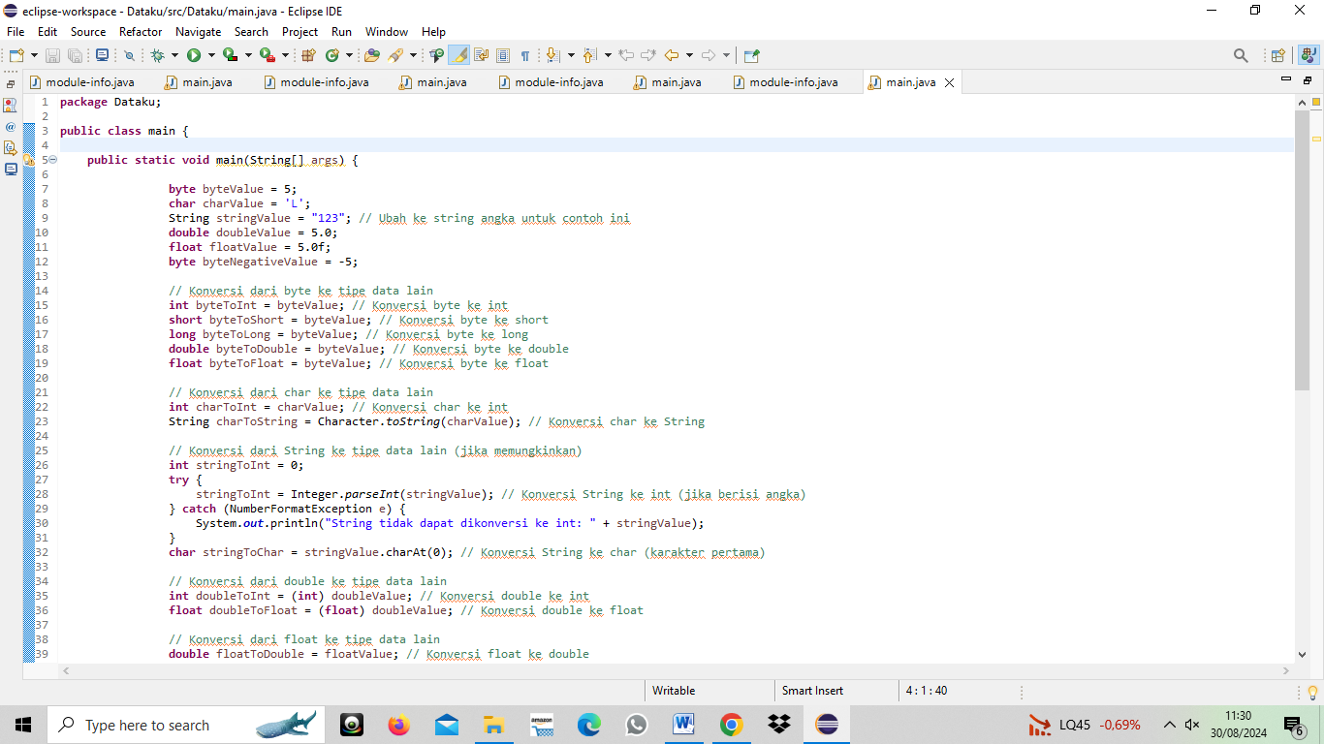

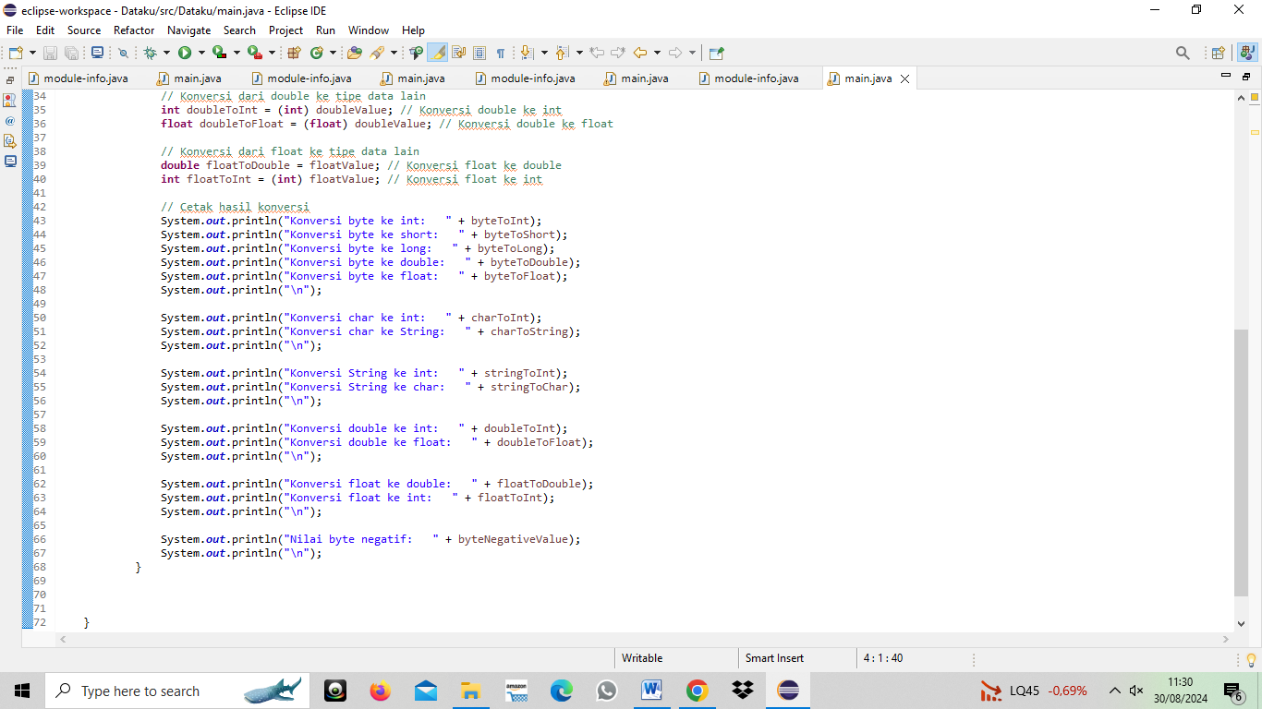

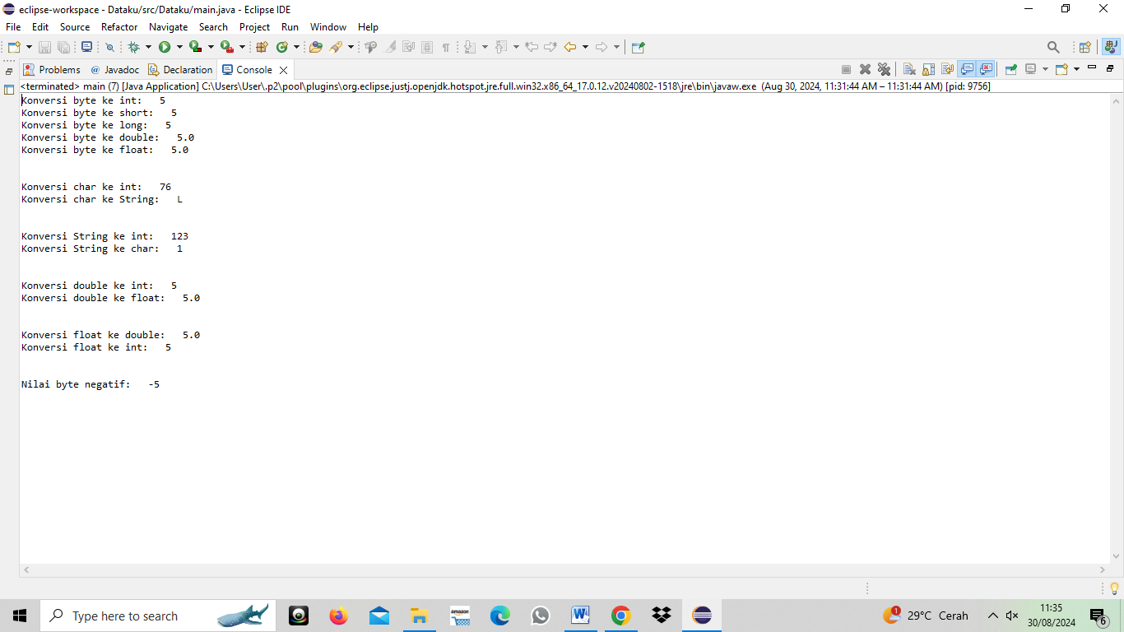

1. Analisa luaran yang dihasilkan   
   Contoh:

Luaran sudah sesuai dengan program yang disusun.   
Tipe data yang ditampilkan telah sesuai dengan kebutuhan dan permintaan data.

**[No.4] Kesimpulan**

1. **Analisa**
2. Susunlah kesimpulan berdasarkan permasalahan, algoritma, dan kode program!

**Permasalahan :** Kesalahan terjadi karena konversi tipe data yang tidak sesuai, yaitu ‘byte’ dikonversi menjadi ‘double’ yang seharusnya dikonversi menjadi ‘int’. Hal ini menyebabkan program error dan tidak berjalan dengan benar.

**Algoritma :** identifikasi masalah, tentukan tipe data yang benar , memperbaiki deklarasi dan mencetakhasil konversi.

**Kode program :** memperbaiki tipe data yang salah dengan tipe data yang benar agar program dapat berjalan dan tidak error

1. Apakah dasar alasan pengambilan keputusan Anda untuk kasus ini?

Jawab : Keputusan untuk mengganti konversi tipe data didasarkan pada analisa dan kebutuhan spesifik tipe data yang sesuai untuk menyimpan dan memproses nilai dengan benar.

**Refleksi**

Selama minggu ini, pengalaman belajar berfokus pada konversi tipe data dan penyusunan algoritma yang tepat dalam pemrograman. Melalui latihan konversi tipe data, saya memahami bahwa tipe data seperti byte, int, float, double, char, dan String memiliki kegunaan dan batasan masing-masing. Penggunaan tipe data yang tidak sesuai dapat menyebabkan error atau hasil yang tidak akurat dalam program. Saya menemukan bahwa konversi tipe data adalah komponen penting dalam pengembangan perangkat lunak yang berdampak pada efisiensi dan keakuratan program. Mengetahui cara melakukan konversi ini dengan benar tidak hanya membantu menghindari kesalahan, tetapi juga membantu Anda menangani data dengan cara yang optimal.